2017～2018学年度（下）八年级物理试卷
说明：1．本卷共四大题，23小题，全卷满分100分，考试时间100分钟。
2．本卷试题中g值均取10 N／kg。
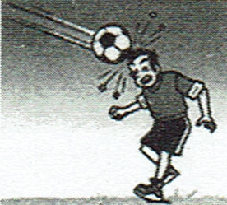
一、填空题(每空2分，共36分)
1．第21届世界杯足球赛6月在俄罗斯拉开帷幕。在比赛中，某运动员用头顶回远处飞来的足球(如图)，说明力可以改变物体的 ，运动员头球射门，足球离开头后，由于 还能继续飞向球门。
2．高空抛物现象曾被称为“悬在城市上空的痛”。数据表明一个从25楼抛下的鸡蛋可致人当场死亡。原因是物体所处的高度越高，物体所具有的重力势能越 (选填“大”或“小”)。当高处的物体坠落时，因重力势能转化为 能，从而带来安全隐患。
3．合肥号驱逐舰，是隶属中国海军的一艘导弹驱逐舰。若该舰船从海洋驶入长江，它的吃水深度会 (选填“变大”“变小”或“不变”)，合肥号和其他舰船在大海编队航行时，它和两侧的舰船不能靠得太紧，这是因为它们之间的水流速度大、 ，容易发生撞船事故。
4．为了弘扬爱国主义，安徽不少学校周一会进行升旗仪式。如图是安徽某学校举行升旗仪式时的情景。旗杆顶部安装的滑轮是 滑轮，它的作用是 。
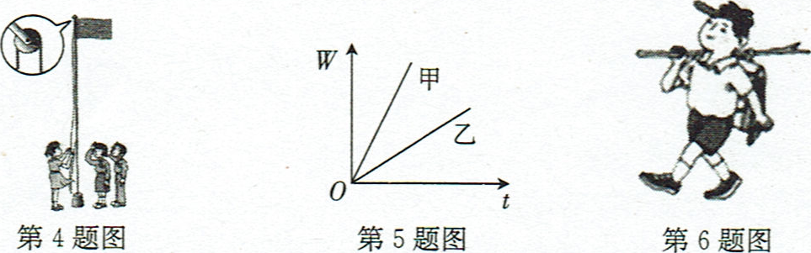
5．甲乙两种机械所做的功W随时间t变化的图象如图所示，则从图象可以判断机械的功率更大，做相同的功， 机械所用的时间更少。
6．如图所示，小明用一根轻木棒挑着重为40 N的书包行走在水平路面上，书包悬挂处离肩膀支点的距离为30 cm，小明用手压住木棒前端使木棒保持水平平衡，压力作用点距离肩膀支点20 cm，则小明手压木棒的压力大小为 N，肩膀对木棒的支持力大小为 N。
7．用400 N的拉力将重为840 N的物体沿着长3 m，高1 m的斜面从底部匀速拉到顶端，该斜面的机械效率是 。
8．2018年4月20日，我国最先进的自主潜水器“潜龙三号”成功首潜。下潜最大深度3955米，“潜龙三号”在该深度受到海水的压强为  Pa，它表面200 cm²的面积上所承受海水的压力为 N。(海水的密度约为1×10³ kg／m³)
9．在水平地面上，用50 N的拉力沿水平方向拉着重为200 N的小车前进4 m，撤掉拉力后，物体仍向前滑行了1 m，整个过程中拉力做功 J，重力做功 J。
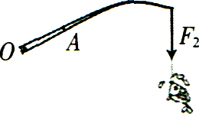
10．如图所示为钓鱼竿钓鱼的示意图。O为支点，A为手握鱼竿的作用点，F2表示鱼线对钓鱼竿的拉力，请在图中画出最小的动力F1。
二、选择题(每小题3分，共21分；每小题给出的四个选项中，只有一个选项是符合题意的)
11．下列事例能说明大气压存在的是
A．轮船漂浮在水面上 B．坦克装有宽大的履带
C．拦河坝修成“上窄下宽” D．马德堡半球实验
12．下列不属于功率单位的是
A．W B．kW C．N·m D．J／s
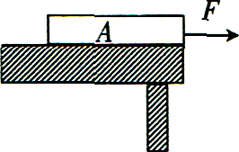
13．一块长为L，质量分布均匀的木板A放在水平桌面上，板A右端与桌边相齐(如图所示)。在板的右端施一水平力F使板A右端缓慢地离开桌边$\frac{F2}{F3−F4}$，在板A移动过程中，下列说法正确的是
A．A对桌面的压强不断变小[来源:Z*xx*k.Com]
B．A对桌面的压力不变
C．A对桌面的压强不变
D．A对桌面的压力不断变小
14．小明用图示装置探究“动能大小与速度的关系”。下列说法正确的是
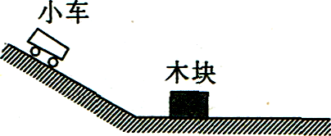
A．用木块移动的距离来比较小车动能的大小
B．实验中要尽量保持水平面光滑
C．实验中每次让同一小车从同一高处由静止开始下滑
D．实验中改变小车质量多次进行实验
15．将小铁块和小木块放入一盆水中。结果发现木块浮在水面上，铁块沉入水底，就此现象，下列分析正确的是
A．木块受到浮力，铁块不受浮力 B．铁块沉入水底，所受浮力一定小于自身的重力
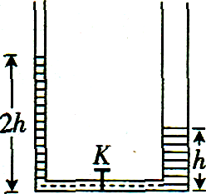
C．木块受到的浮力一定大于铁块所受的浮力
D．木块浮在水面上，所受浮力大于自身的重力
16．如图所示，两端开口的U形玻璃管竖直放置，底部带有一个阀门K，右横截面积是左管的两倍，当阀门K关闭时，左、右管中水面的高度分别为2h和h，现将阀门K打开，液面稳定时，右管水面上升的距离是
A．$\frac{h}{3}$ B．$\frac{h}{2}$
C． $\frac{2h}{3}$ D．h
17．龙舟竞渡，又称赛龙舟，是中国历史上一种具有浓郁的传统民俗文化色彩的群众性娱乐活动，同时也是一种有利于增强人民体质，培养勇往直前、坚毅果敢精神的体育运动。如图所示，比赛中运动员一手撑住桨柄的末端(视为支点)，另一手用力划桨。下列说法正确的是
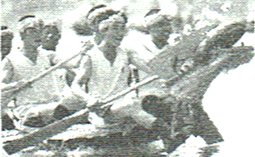
A．为省力，可将用力划桨的手靠近支点
B．为省距离，可将用力划桨的手远离支点
C．为省力，可将用力划桨的手远离支点
D．此时船桨相当于省力杠杆
三、实验题(每空2分，共22分)
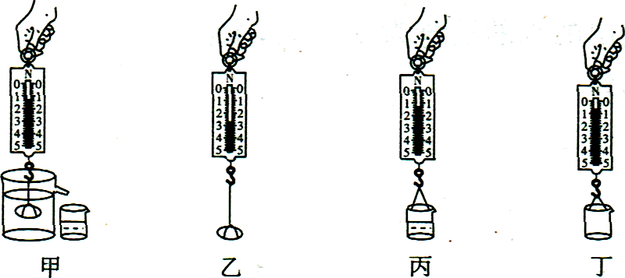
18．为了探究石块浸没在水中所受浮力和它排开水的重力之间的关系，并借用水的密度ρ_{水}求出该石块的密度ρ_{石}，某同学进行了如图甲、乙、丙、丁四次测量(弹簧测力计读数分别为F1、F2、F3、F4)。
甲：把石块浸没在水面恰好与溢口相平的溢杯中，用空杯接从溢杯里被石块排开的水，读出此时弹簧测力计的示数。
乙：用弹簧测力计测出石块所受的重力。
丙：用弹簧测力计测出接了水后杯子和水的总重。
丁：用弹簧测力计测出空杯所受的重力。
(1)你觉得合理的实验顺序是 。
(2)实验表明，(石块所受浮力) = (石块排开水的重力)(用F1、F2、F3、F4表示)。
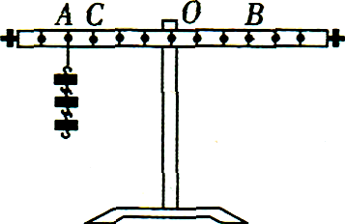
(3)则ρ_{石}= (用ρ_{水}、F2、F3、F4表示)。
19．小明利用如图所示的装置来探究“杠杆的平衡条件”。
(1)实验过程中应将杠杆调节到水平位置平衡，这样做是为了消除杠杆自重对实验的影响和便于 。
(2)杠杆平衡后，在A点挂3个相同的钩码，再在B点挂 个相同的钩码，就可使杠杆重新在水平位置平衡。
(3)在(2)杠杆平衡的基础上，将A、B两点下方所挂的钩码同时朝远离支点0的方向各移动一小格，则杠杆的 (选填“左”或“右”)端将下沉。
(4)若用弹簧测力计在C处由竖直向上拉动改为逐渐倾斜时，为使杠杆仍在水平位置平衡，则弹簧测力计示数将 (选填“变大”“变小”或“不变”)
20．在“探究影响滑轮组机械效率的因素”实验中，某实验小组用如图所示的同一滑轮组提升不同的钩码，分别做了三次实验，实验数据记录在图表中。
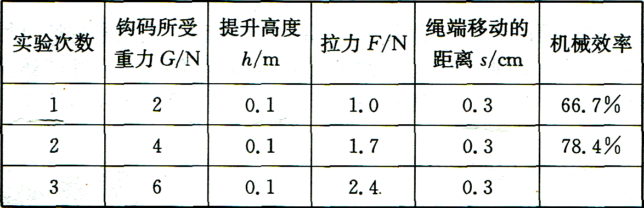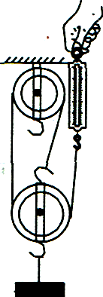
(1)在实验过程中，应沿竖直方向 拉动弹簧测力计。
(2)在第3次测量中，滑轮组的机械效率为 。
(3)分析表中数据可得出：同一滑轮组，提升钩码越重，机械效率越 (选填“高”或“低”)。
四、计算题(第21小题6分，第22小题7分，第23小题8分，共21
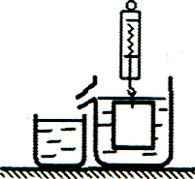
分；解答要有必要的公式和过程，只有最后答案的不能得分)
21．如图所示，将一个重为20 N的物块用弹簧测力计挂着浸没在装满水的溢水杯中，物块静止后，从杯中溢出的水的质量为0.5 kg，求：
(1)弹簧测力计的示数。[来源:学科网ZXXK]
(2)物体的密度。

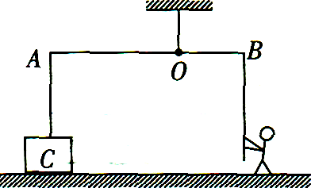
22．杠杆在工业生产中有广泛的应用，如图为某杠杆示意图，物体C为边长为50 cm的正方体，其质量为65kg，杠杆AB可绕O点转动，AO：OB=2：1，一个体重为600 N的人用竖直向下的力拉绳子，对杠杆B端产生一个竖直向下的拉力，杠杆在水平位置保持静止，且物体C对地面的压强为2000 Pa，杠杆自重、绳重及摩擦均不计。
(1)地面对物体C的支持力是多少?
(2)人对绳子的拉力是多少?
(3)若人与地面的接触面积为400 cm²，则人对地面的压强是多少?

[来源:Zxxk.Com]
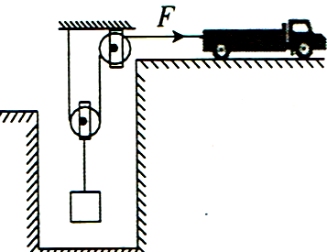
23．如图所示是一辆汽车通过滑轮组将深井中的物体拉至井口的装置图。已知井深10 m，物体重G=5.4×10³N，汽车重G_{车}=3×10⁴N，汽车匀速直线行驶拉绳子的力F=3×10³N，汽车受到的阻力为车重的0.1倍，求：
(1)将物体从井底匀速直线拉至井口的过程中，汽车拉绳子的拉力做了多少功?
(2)滑轮组的机械效率为多少?
(3)若汽车匀速直线运动的速度为2.4 m／s，汽车牵引力的功率为多少?
2017～2018学年度（下）八年级期末物理试卷参考答案
1．运动状态惯性 2．大 动 3．变大 压强小 4．定改变力的方向[来源:Zxxk.Com]
5．甲 甲 6．60 100 7．70％ 8．3.955×10⁷ 7.91×10⁵
9．200 0 10．图略
11．D 12．C 13．B 14．A 15．B 16．B 17．C
18．(1)乙、丁、甲、丙 或乙、丁、甲、丙
(2)F2-F1= F3-F4
(3)$\frac{F2}{F3−F4}$ρ_{水}
评分标准：每空2分，共8分，有其他合理答案均参照给分
19．(1)测量力臂 (2)4 (3)右 (4)变大
评分标准：每空2分，共8分，有其他合理答案均参照给分
- (1)匀速 (2)83．3％ (3)高
评分标准：每空2分，共6分，有其他合理答案均参照给分
21．解：(1)物块受到浮力：F_{浮}=G_{排}=m_{排}g=0.5 kg×10 N／kg=5 N
弹簧测力计示数F=G-F_{浮}=20 N-5 N=15 N (2分)
(2)由F浮=G排=ρ_{水}gV_{排}可知排开水的体积： V_{排=}5×10⁻⁴ m³
物块浸没在水中，所以物块的体积V=V_{排}=5×10⁻⁴m₃
物块的质量：m=2 kg
物块的密度：ρ=4×10³ kg／m³ (4分)
- 解：(1)地面对物体C的支持力等于物体C对地面的压力即
F支=F压=pS=2000 Pa×(0.5 m)²=500 N(2分)
(2)物体C对A端的拉力FA=G_{物}-F_{支}=65 kg×10 N／kg-500 N=150 N
由题知，AO：OB=2：1①
B端的拉力为F_{B}，由杠杆的平衡条件有：F_{A}·AO=F_{B}·OB
得：150 N×AO=F_{B}×OB ②。 由①②解得：F_{B}=300 N
所以人对绳子自由端的拉力F_{拉}=F_{B}=300N(3分)
(3)人对地面的压力大小等于地面对人的支持力，即：F_{压}=G_{人}-F_{拉}=600 N-300 N
=300 N，所以人对地面的压强：P=7500Pa(2分)
23．解：(1)将物体从井底拉至井口的过程，绳端移动的距离s=2h=2×10 m=20 m
汽车拉绳子的拉力做的功：W_{总}=6×10⁴ J(2分)
(2)汽车对物体做的有用功：[来源:学科网ZXXK]
W_{有}=Gh=5.4×10³ N×10 m=5.4×10⁴J
滑轮组的机械效率：η=90％ (3分)
(3)汽车匀速运动时，受向右的牵引力、向左的绳子拉力和向左的阻力，
根据力的平衡条件可得牵引力：
F牵=F+f=F+0.1G_{车}=3×10³N+0.11×3×10⁴ N=6×10³ N
牵引力做功功率：P=F_{牵}v=6×10³ N×2.4 m／s=1.44×10⁴ W(3分)

